

pANADERIA La UNICA

Panadería La Única es una microempresa colombiana, ubicada en la ciudad de Sincelejo - Sucre, dedicada a ofrecer productos de Panadería, Pastelería y Cafetería, usando los mejores sabores de la región caribe, que para el año 2030 desea ser el líder del sector panificador, con alto reconocimiento y crecimiento, cubriendo las necesidades de los Sincelejanos.

La Única ofrece un amplio catálogo en productos alimenticios como buñuelos, borrachos, deditos horneados, torta porción, biscocho, rollito arequipe, pizza, entre otros.

FrontDevSolutions

quienes somos

# FRONTDEVSOLUTIONS es una organización encargada de diseñar, crear y dar valor agregado a una microempresa colombiana de panadería, proporcionando innovación tecnológica en los diversos proyectos o ideas que nos plantean desarrollar.

# Nuestro equipo se especializa en acompañamiento a quienes requieran de nuestros servicios con un equipo de excelencia en el desarrollo tecnológico.

**1.** Crear un equipo de trabajo y asignar los roles de cada uno de los integrantes según la metodología Scrum.

# SCRUM MÁSTER

Alejandra Gómez Sánchez

C.C. 1.110.580.887

[aleja-1202-97@hotmail.com](mailto:Leidyhurtado-1@hotmail.com)

Responsable de la metodología SCRUM sea implementada de la manera adecuada durante el proyecto.

Se encarga de capacitar, guiar al equipo, líder y organiza las tareas con eficiencia.

Es responsable, organizada y colaboradora.

# DESARROLLADOR

José Javier Sierra Oviedo

C.C. 1102825148

jose_sierra_ovi@hotmail.com

Encargado de la ejecución y materialización del producto. Es responsable de construir un entregable valioso y de calidad en cada Sprint.

Responsable, trabajo bajo presión.

# ANALISTA

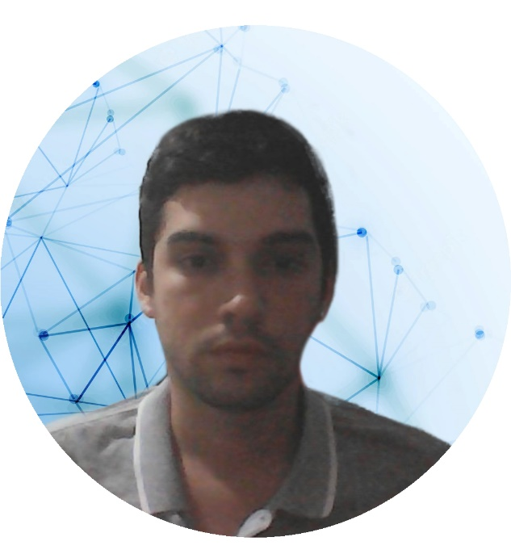

José David Vera Arenas

C.C. 1090467077

jushu8@gmail.com

Participa en el proceso de aprobaciones transformando los datos en tareas específicas del proyecto.

Iniciativa, Trabajo en equipo, orientación a resultado y mejora continua.

# ADMINISTRADOR BASE DE DATOS

# 

Ricardo Cruz Murcia

C.C. 3166391

richard.cruz.m@gmail.com

Encargado de dirigir o realizar todas la gestión, creación y administración de la base de datos del proyecto, así como de su conexión con la página web.

Es proactivo, responsable, colaborador.

# PRODUCT OWNER



Jossett Ruiz Mariani

C.C. 1065846186

jossettmariani@gmail.com

Es una gran conocedor del negocio, encargado de transmitir los requerimientos del cliente del cliente al equipo de trabajo, asegurando que el equipo tenga claro el objetivo del producto y priorizando las tareas.

Creativo, social, y encargado de optimizar y maximizar el valor del producto.

# PANADERIA LA UNICA

1. Tener creado el repositorio en GitHub

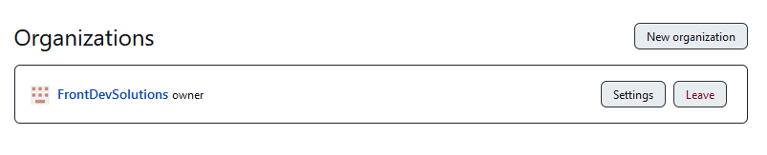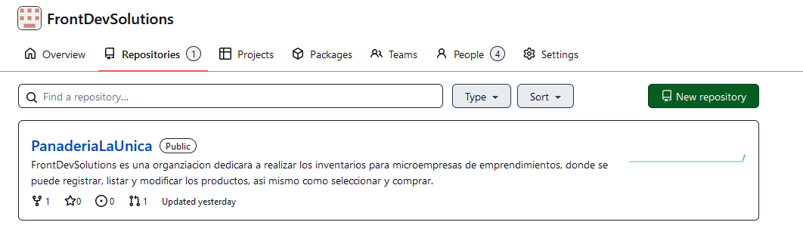

1. Realizar Pull/Request con cada cambio al proyecto

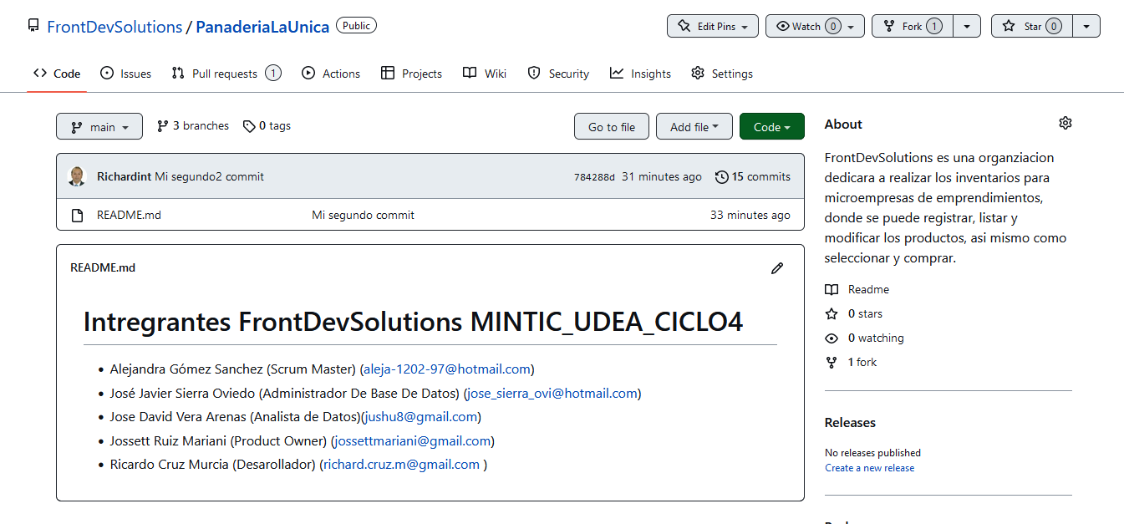

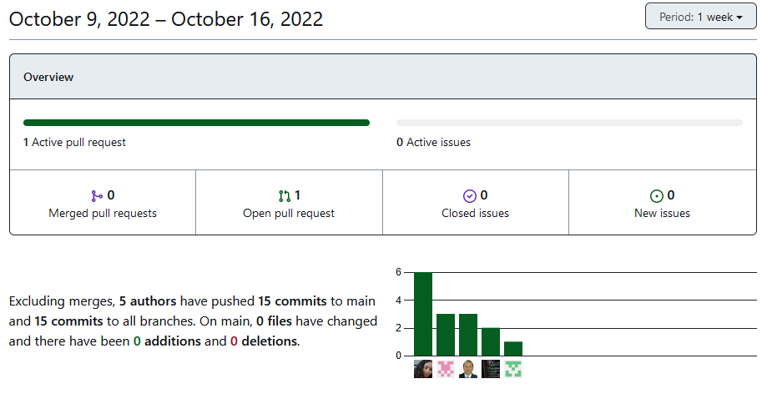

Tener creadas las ramas principales Development, Release, Main

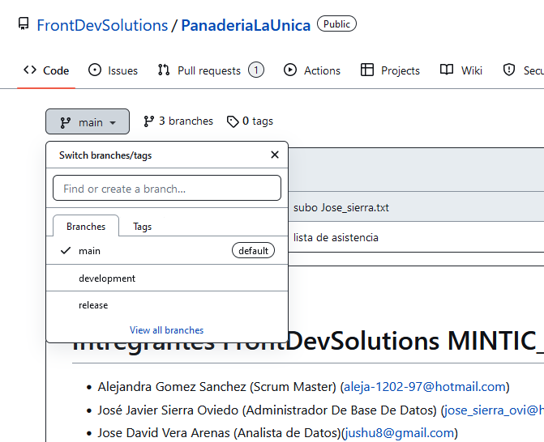

Dar permisos a todos los integrantes del equipo

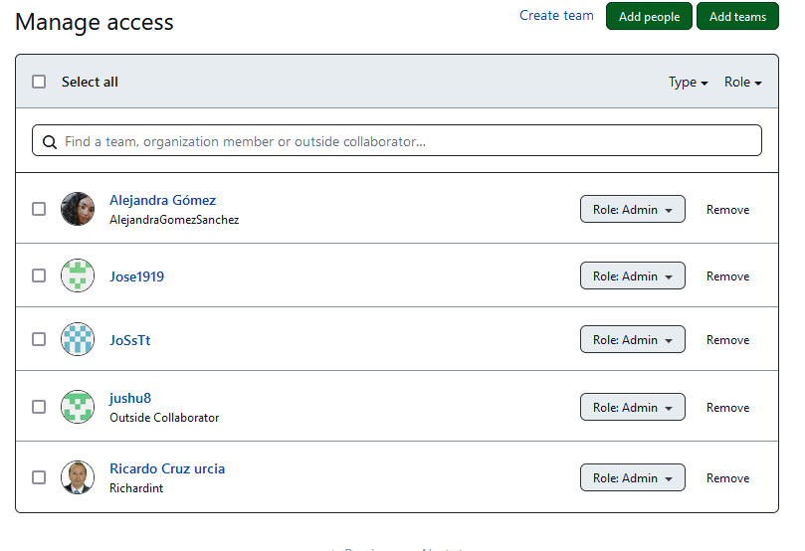

Hacer comentarios sobre cada cambio que se sube al repositorio y todos los integrantes realizan cambios a las fuentes, que se deben ver reflejados en el historial.

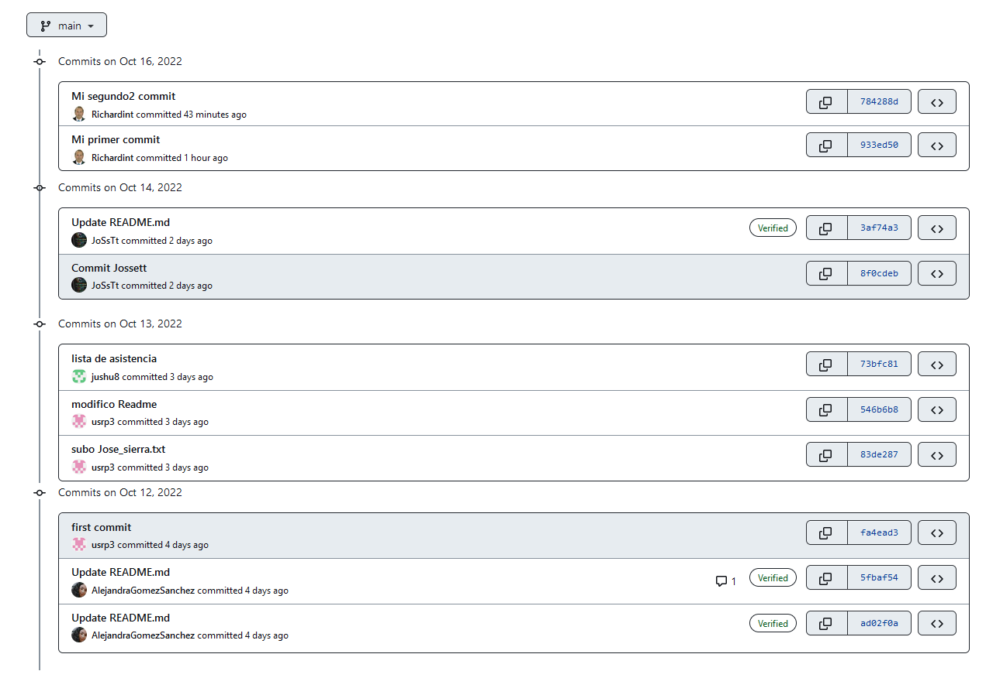

¿Cuáles actividades del sprint se cumplieron?

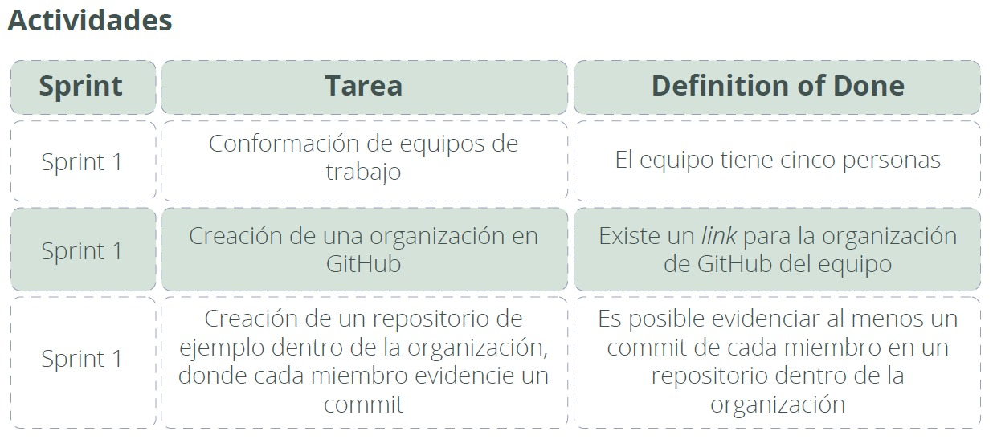

Se cumplieron todas las actividades

* ¿Cuáles no se cumplieron?

No aplica

* ¿Qué preguntas o dificultades surgieron durante el desarrollo del sprint?

Tuvimos dificultad debido a que un integrante del grupo Marcos Mauricio Verbel con DOC: 9104360 se retiró del grupo por motivos laborales y se unió al grupo José David Vera Arenas DOC:1090467077 .

# PANADERIA LA UNICA

1. Nombre de la empresa:

FrontDevSolutions

* 1. Descripción:

Panadería La Única es una microempresa dedicada a ofrecer productos de Panadería, Pastelería y Cafetería.

1. Dominio:

[www.launicapanaderia.com](http://www.launicapanaderia.com)

Las áreas funcionales de la empresa son:

* Administración
* Compras
* Inventarios
* Ventas
* Contabilidad

1. Tareas a realizar

|  |  |
| --- | --- |
| PERSONA ENCARGADA | TAREA |
| 1. Desarrollador   Ricardo Cruz Murcia | Generar las fuentes para el frontend y el backend necesarios para la construcción de la página web. |
| 1. Analista   Jose David Vera Arenas | Levantar las necesidades del negocio para convertirlas en requerimientos del sistema. |
| 1. Product Owner   Jossett Ruiz Mariani | Conocer el producto *software* que se va a elaborar en el proyecto |
| 1. Administrador de BD   José Javier Sierra Oviedo | Gestionar y disponer el motor de base de datos para el proyecto de desarrollo de *software* |
| 1. Scrum Master   Alejandra Gómez Sanchez | Gestionar todas las ceremonias y actividades de la metodología Scrum y asignar los recursos a cada rol |

|  |  |
| --- | --- |
|  |  |
|  |  |
|  |  |
|  |  |
|  |  |
|  |  |